SIO1 – TP Se connecter et utiliser la BDD en ligne de commande
Affecter des droits aux utilisateurs
https://fr.wikibooks.org/wiki/MySQL/Parcourir_les_bases_de_donn%C3%A9es#Show_all_tables
Tout d’abord, ouvrez une invite de commande, se positionner dans le bin de mysql.
Attention: il faut aller vous-même à l’endroit ou se trouve l’exécutable de mysql en utilisant les commandes cd (Change Directory : cad changer de répertoire, dir pour lister ce qu’il y a dans un répertoire)
Pour moi cela correspond à ceci : (pour vous c’est sans doute différent)
Pour se connecter à la base de données, il suffit de suivre la ligne de commande ci-dessous :
mysql -h nom_de_la_machine user -p
-h signifie la machine hôte,
-u signifie l’utilisateur MySql utilisé
-p signifie le mot de passe de l’utilisateur MySql utilisé
Votre ligne de commande doit ressembler à : C:\wamp64\bin\mysql****\bin>mysql –u quentin -p

Commandes utiles
Vous pourrez faire autant de commandes qu’un SGBD le permet. Voici quelques petites commandes de bases pour manipuler la base de données en ligne de commande:
Visionner toutes les bases de données créées dans ce serveur : Mysql > SHOW DATABASES;
Pour manipuler (par exemple) la base de données « ecole » : Mysql> USE ecole;
Voir les tables qu’elle contient :Mysql> SHOW TABLES
Voir les données d’une des tables :Mysql> SELECT * FROM eleves;
Pour lancer un script SQL
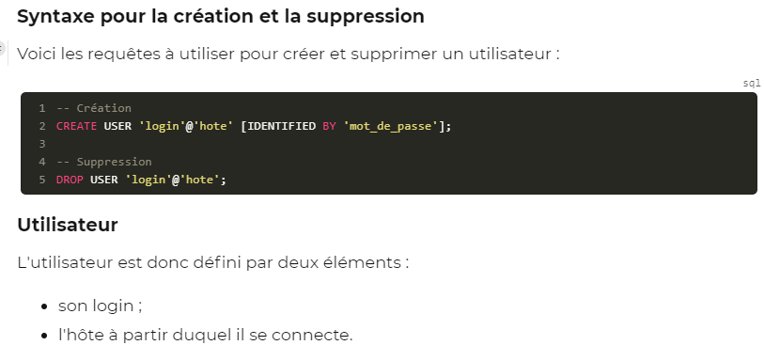
Accorder des droits aux utilisateurs
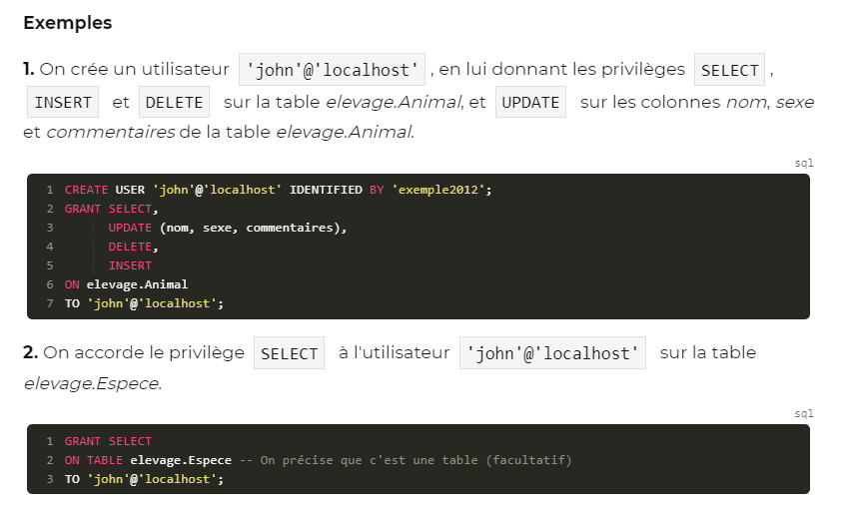Application
-1- Créer une base de données LYCEE, créer 2 tables
- Prof (Id,Nom,Prenom)
- Eleve (ID, Nom, Prenom)
-2- Créer 3 utilisateurs et leur accorder des droits:
- u_prov qui a tous les droits sur les tables Prof et Eleve
- u_enseignant qui a les droits de lecture sur Prof et mise à jour (UPDATE) sur Eleve
- u_eleve qui a seulement le droit de lecture (SELECT) sur la table Eleve
-3- Insérer au moins 3 lignes dans chaque table
-4- Tester les droits de vos utilisateurs

